Приложение к письму
от ___________ № ____________

Инструкция по голосованию на портале Всероссийского конкурса социальной рекламы социальных проектов, СОНКО и социальных предприятий «РЕКЛАМА БУДУЩЕГО»
- Перейти на портал конкурса по ссылке https://adfuture.ru/works/view/669
- Нажать на значок «лайк» в правом левом поле под словом «голосование»
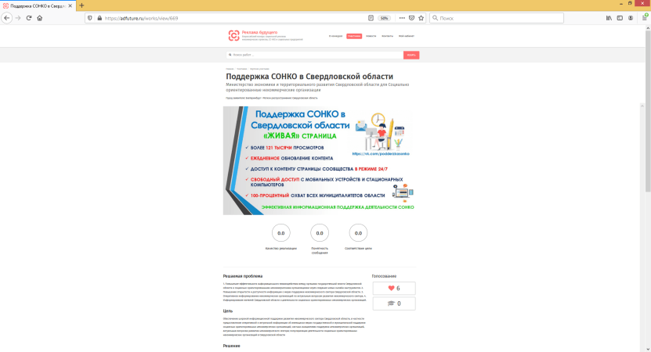
- Нажать «Войти через социальные сети» во всплывающем окне
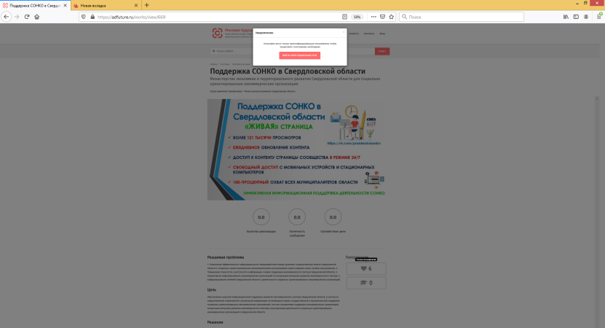
- Ввести свои учетные данные от аккаунта в социальных сетях (Вконтакте или Facebook)
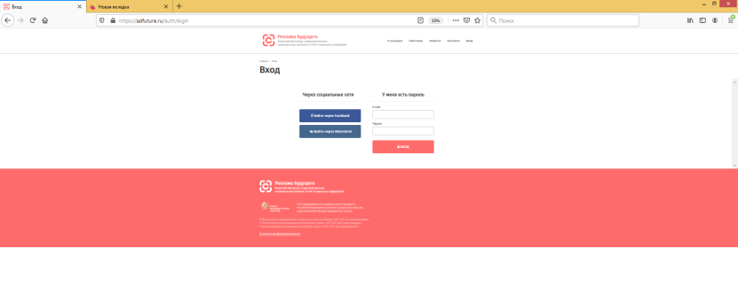
- После ввода Ваших логина и пароля от социальных сетей, появится окно:

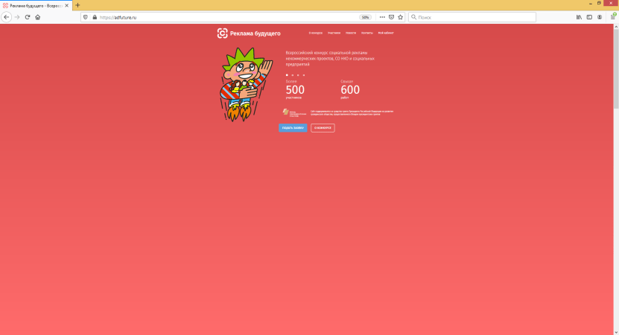

- Выбрать вкладку «Участники»

- Выбрать вкладку «Лучшие практики информационной поддержки»
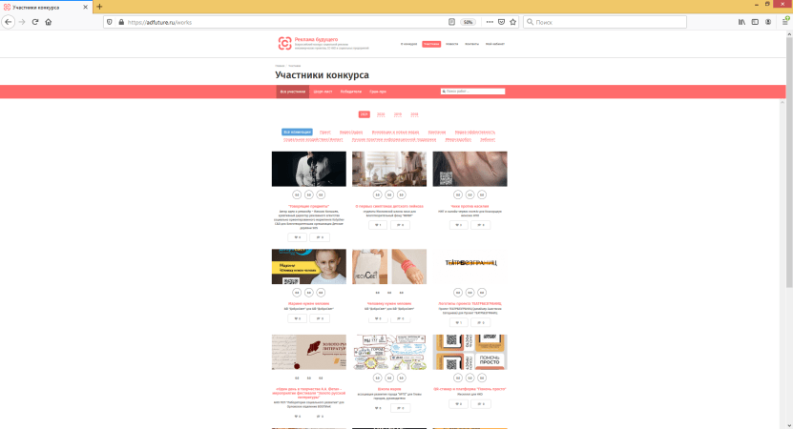

- В появившемся окне поставить «лайк» заявке Свердловской области
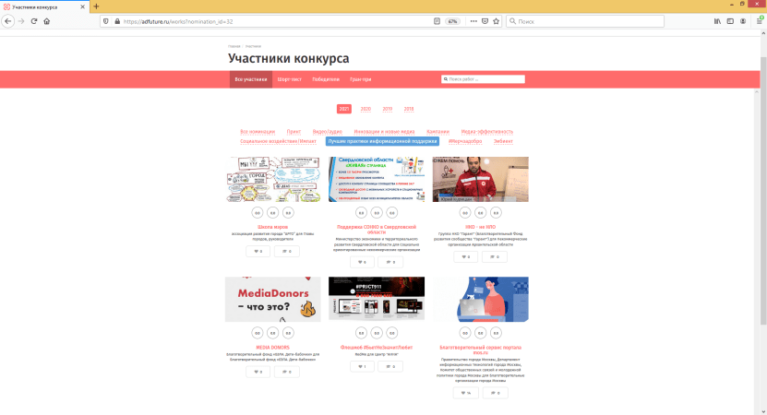

Благодарим за поддержку!

